**Payeer для CMS OpenCart 1.5.6.x**

Для установки платежного модуля необходимо выполнить следующие действия:

1. Щелкните правой кнопкой мыши и нажмите “Извлечь в Payeer (OpenCart)”

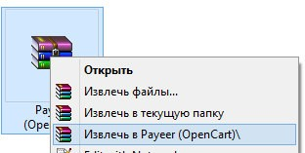

После этого появится извлеченная папка Payeer (OpenCart):

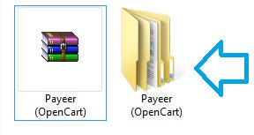

1. Зайдите в директорию вашего сервера в панели управления сайтом, или используя FTP- клиент программу на вашем компьютере.

Например, WinSCP (можно скачать здесь <http://soft.sibnet.ru/get/?id=27762)> Откройте программу WinSCP

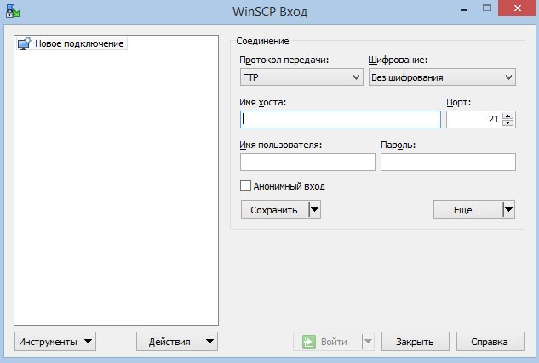

1. Заполните следующие поля: имя хоста, имя пользователя, пароль.

Эти данные можно узнать в панели управления сайтом на вашем хостинге. Выберите протокол передачи FTP без шифрования и укажите порт 21.

После этого нажмите войти.

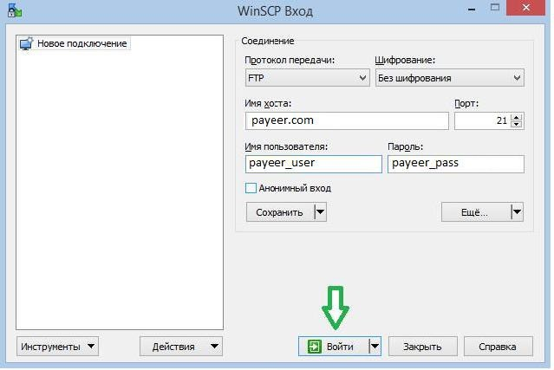

1. В правой панели зайдите в корневую папку, где размещаются папки admin и catalog. В левой панели зайдите в недавно разархивированную папку Payeer (OpenCart),

в этой папке также должны находиться папки admin и catalog.

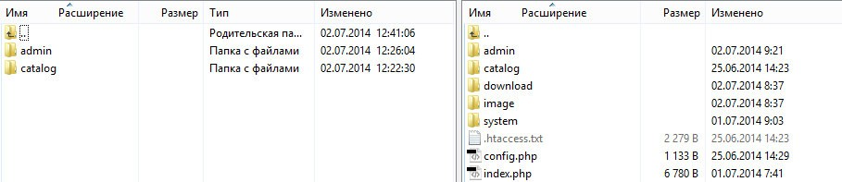

1. Выделите папки admin и catalog слева и перетащите их мышью в правую панель на пустое место. Начнется копирование файлов модуля Payeer в соответствующие папки. Подождите, пока завершится этот процесс.

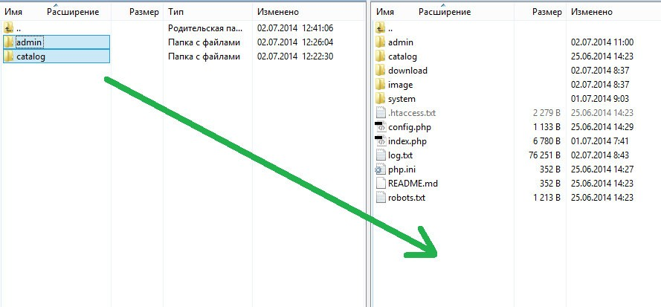

1. Зайдите в панель администратора вашего сайта. Перейдите во вкладку “Дополнительно

-> Оплата”. Система Payeer должна отображаться в списке платежных систем.

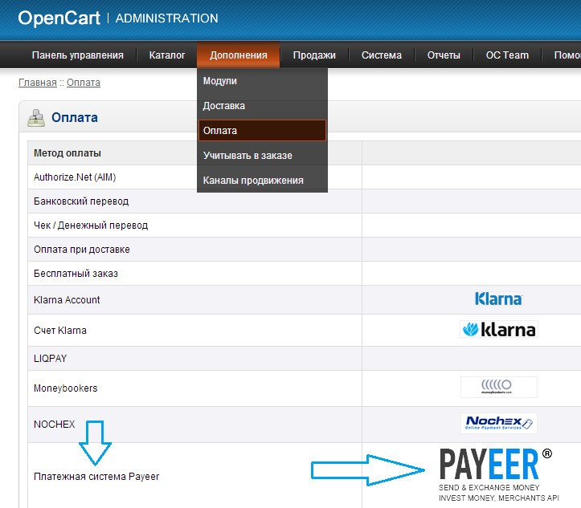

1. Напротив платёжной системы Payeer нажмите на “установить”.

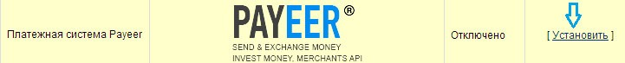

1. После установки нажмите изменить .



1. Вы вошли в настройки Payeer.

Заполните все поля, отмеченные * и выберите все параметры, которые вам необходимы.

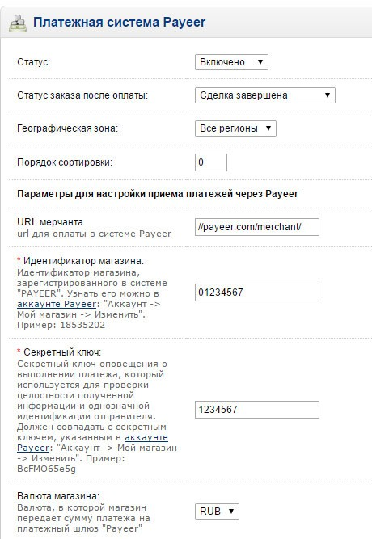

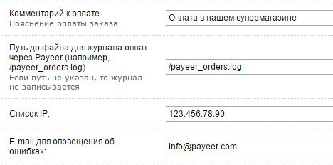

Чтобы активировать систему, выберите статус → включено

Выберете статус заказа после оплаты, который будет выставляться по умолчанию Укажите географическую зону, доступную для оплаты через Payeer

Вы можете указать порядок сортировки системы, таким образом, вы укажете место системы в списке выбора способов оплаты

URL мерчанта — по умолчанию установлен путь к оплате //payeer.com/merchant/ (менять только в случае информационного уведомления от payeer.com насчёт изменения платежного URL)

Идентификатор магазина - id вашего магазина в системе payeer.com (можно узнать в личном кабинете)

Секретный ключ – секретный ключ вашего магазина в системе payeer.com (вы указываете его сами)

Если указать путь до файла журнализации, то будет происходить запись информации о платежах, проводимых через систему Payeer.

Вы можете указать список всех доверенных ip-адресов серверов через запятую. Также вы можете указать маску вместо ip-адреса. Если поле остается пустым, то проверка по доверенным ip-адресам не осуществляется.

Например:

192.168.71.87, 192.165.83.17, 192.178.34.15

Или 192.*.71.87, 192.165.83.*, 192.*.34.15

Или *.*.*.* - доступны все ip-адреса

Укажите email на который будет присылаться уведомления в случае ошибки платежа. В письме будет указана причина и основная информация о платеже.

Затем, укажите URL адреса в “аккаунте Payeer → Магазин → Настройки”

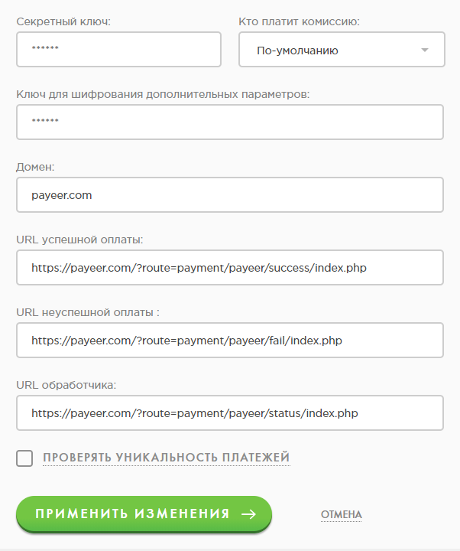

URL успешной оплаты

[https://*****/?route=payment/payeer/success/index.php](https://*****/?route=payment/payeer/success/index.php)

URL неуспешной оплаты

[https://*****/?route=payment/payeer/fail/index.php](https://*****/?route=payment/payeer/fail/index.php)

URL обработчика

[https://*****/?route=payment/payeer/status/index.php](https://*****/?route=payment/payeer/status/index.php)

Где ***** - это ваш домен

Модуль Payeer для CMS OpenCart 1.5.6.x настроен.